# 签到系统

|  |  |  |  |
| --- | --- | --- | --- |
| 修订日期 | 修订内容 | 版本 | 修订人 |
| 2017-09-25 | 新增改名卡 | V1.0.0 | jockerliang |
|  |  |  |  |

文档定义

|  |  |
| --- | --- |
| 文字颜色 | 定义 |
|  | 已确定内容 |
|  | 待定内容 |
|  | 标注内容 |
|  | 更新内容 |

## 简介

新增改名卡改名功能，更改名字后会给所有好友发送名字更改通知。好友界面可以查看曾用名

## 设计目的

满足玩家更改名字的需求

## 改名规则

* 角色界面点击角色名旁边的修改按钮弹出改名界面；使用改名卡则直接弹出改名界面
* 判断名字是否重复，但可以使用曾用名。检测敏感字和名字字数是否合法
* 点击确定按钮判断：两次改名间隔不足7天则tips提示失败 “距离下次修改名称还需X天，X表示天数，红色字体”，并关闭改名界面
* 点击确定按钮判断：没有改名卡，提tips提示失败“缺少改名卡”，并弹出改名卡购买界面
* 更改成功后，消耗一张改名卡并更新所有显示名字的地方
* 改名之后给所有好友发送私聊信息：大家好，你们熟悉的XXXX使用新名字啦，以后大家可以叫我XXXX，我要以崭新的姿态继续闯荡游戏
* 如果好友在线，则直接发送
* 如果好友不在线，则好友登陆的时候发送
* 新添加的好友不发送
* 好友的个人信息界面可以查看曾用名，其他玩家不可查看

## UI表现

* 本人修改名字和使用曾用名

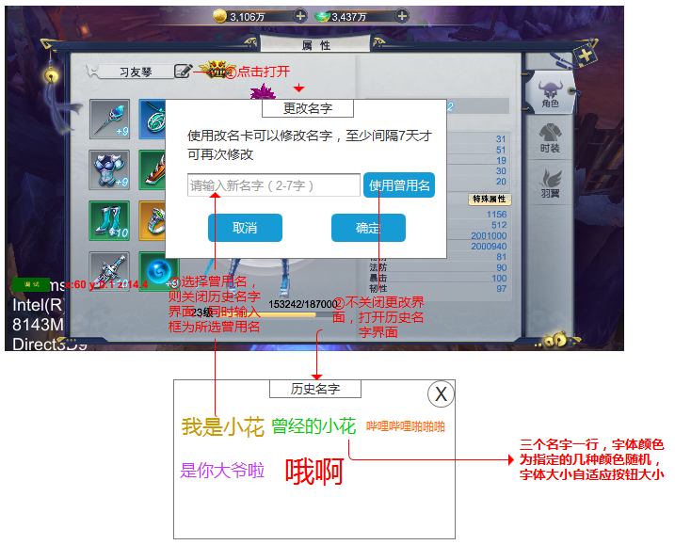

* 查看好友曾用名

